计算机与信息工程学院实验报告

••••••••••••••••••••••••••••••••• 密 ••••••••••••••••••••••••••••••••• 封 ••••••••••••••••••••••••••••••••• 线 •••••••••••••••••••••••••••••••••

姓名： 张焱兵 学号： 1603643050 专业：自动化 年级： 2016

课程： 机器视觉 主讲教师： 范明虎 辅导教师： 范明虎

实验时间：2019 年 10 月 24日 上 午 10 时至 13 时，实验地点 606

实验题目： 实验四： 图像变换

实验目的： （1）熟悉图像的傅立叶变换;

(2)熟悉图像的离散余弦变换 。

实验环境（硬件和软件）： 计算机、Matlab2014a

一、实验内容：

1. 实现本次实验内容的程序：

clear all,close all  
  
*%构造原始图像*  
img=zeros(512,512); *% 512 x 512 黑色*  
img(136:376,246:266) = 1; *% 16 x 240 白色*  
  
figure(1)  
*%% 原始状态*  
subplot(2,4,1);imshow(img); title('原图像');   
*%==============================================================*  
*%原始图像的傅里叶频谱*   
F1=fftshift(abs(fft2(img)));   
*% fft2(): 二维傅里叶变换，结果为复数类型*  
*% abs():取复数结果的实部*  
*% fftshift():fft2 输出的结果会把低频部分分散在四角，*  
*% 所以需要fftshift把低频部分移到中间便于观察*   
*%==============================================================*  
subplot(2,4,2); imshow(F1,[5 50]);title('傅里叶频谱');   
suptitle('1603643050+张焱兵')   
  
*%% 对原始图像旋转30度*   
*%==============================================================*  
*% 使用bilinear插值法旋转，用crop方式显示，旋转后的图像跟原图像大小一样，多余的地方舍去*  
img1=imrotate(img,30,'bilinear','crop');  
*%==============================================================*  
subplot(2,4,3); imshow(img1); title('旋转30度');   
*%旋转30度后图像的傅里叶频谱*   
F2=fftshift(abs(fft2(img1)));   
subplot(2,4,4); imshow(F2,[5 50]); title('旋转30度-频谱');  
  
  
*%% 对原始图像旋转60度*   
img2=imrotate(img,60,'bilinear','crop');   
subplot(2,4,5); imshow(img2); title('旋转60度');   
*%旋转60度后图像的傅里叶频谱*   
F3=fftshift(abs(fft2(img2)));   
subplot(2,4,6); imshow(F3,[5 50]); title('旋转60度-频谱');  
  
*%% 对原始图像旋转90度*  
img3=imrotate(img,90,'bilinear','crop');   
subplot(2,4,7); imshow(img3); title('旋转90度');   
*%旋转90度后图像的傅里叶频谱*   
F4=fftshift(abs(fft2(img3)));  
subplot(2,4,8); imshow(F4,[5 50]); title('旋转90度-频谱');  
  
suptitle('1603643050 张焱兵');  
*%% 离散余弦变换（DCT）*  
figure(2)  
grayimg=imread('Elizabeth_1.jpg');  
grayimg=rgb2gray(grayimg);   
*%显示原图像*  
subplot(1,3,1);imshow(grayimg);title('原图像')  
*%计算二维dct变换*  
dctimg=dct2(grayimg);*%对原始图像进行离散余弦变换,变换后DCT系数能量主要集中在左上角，*  
 *% 其余大部分系数接近于零，这说明DCT具有适用于图像压缩的特性。*  
subplot(1,3,2);imshow(log(abs(dctimg)));title('DCT变换灰度图像'), colormap(gray(4)), colorbar;  
*%比较变换前后的图像，肉眼很难分辨出有什么区别，可见压缩的效果比较理想*  
  
*%把变换矩阵中小于10的值置换为0，然后用idc2重构图像*  
dctimg(abs(dctimg)<0.1)=0; *%将变换后的DCT系数进行门限操作，*  
 *% 将小于一定值得系数归零，这就是图像压缩中的量化过程*  
K=idct2(dctimg)/255; *%然后进行逆DCT运算，得到压缩后的图像，*  
subplot(1,3,3),imshow(K);title('恢复后的图像')  
suptitle('1603643050 张焱兵');

1. 实验数据：

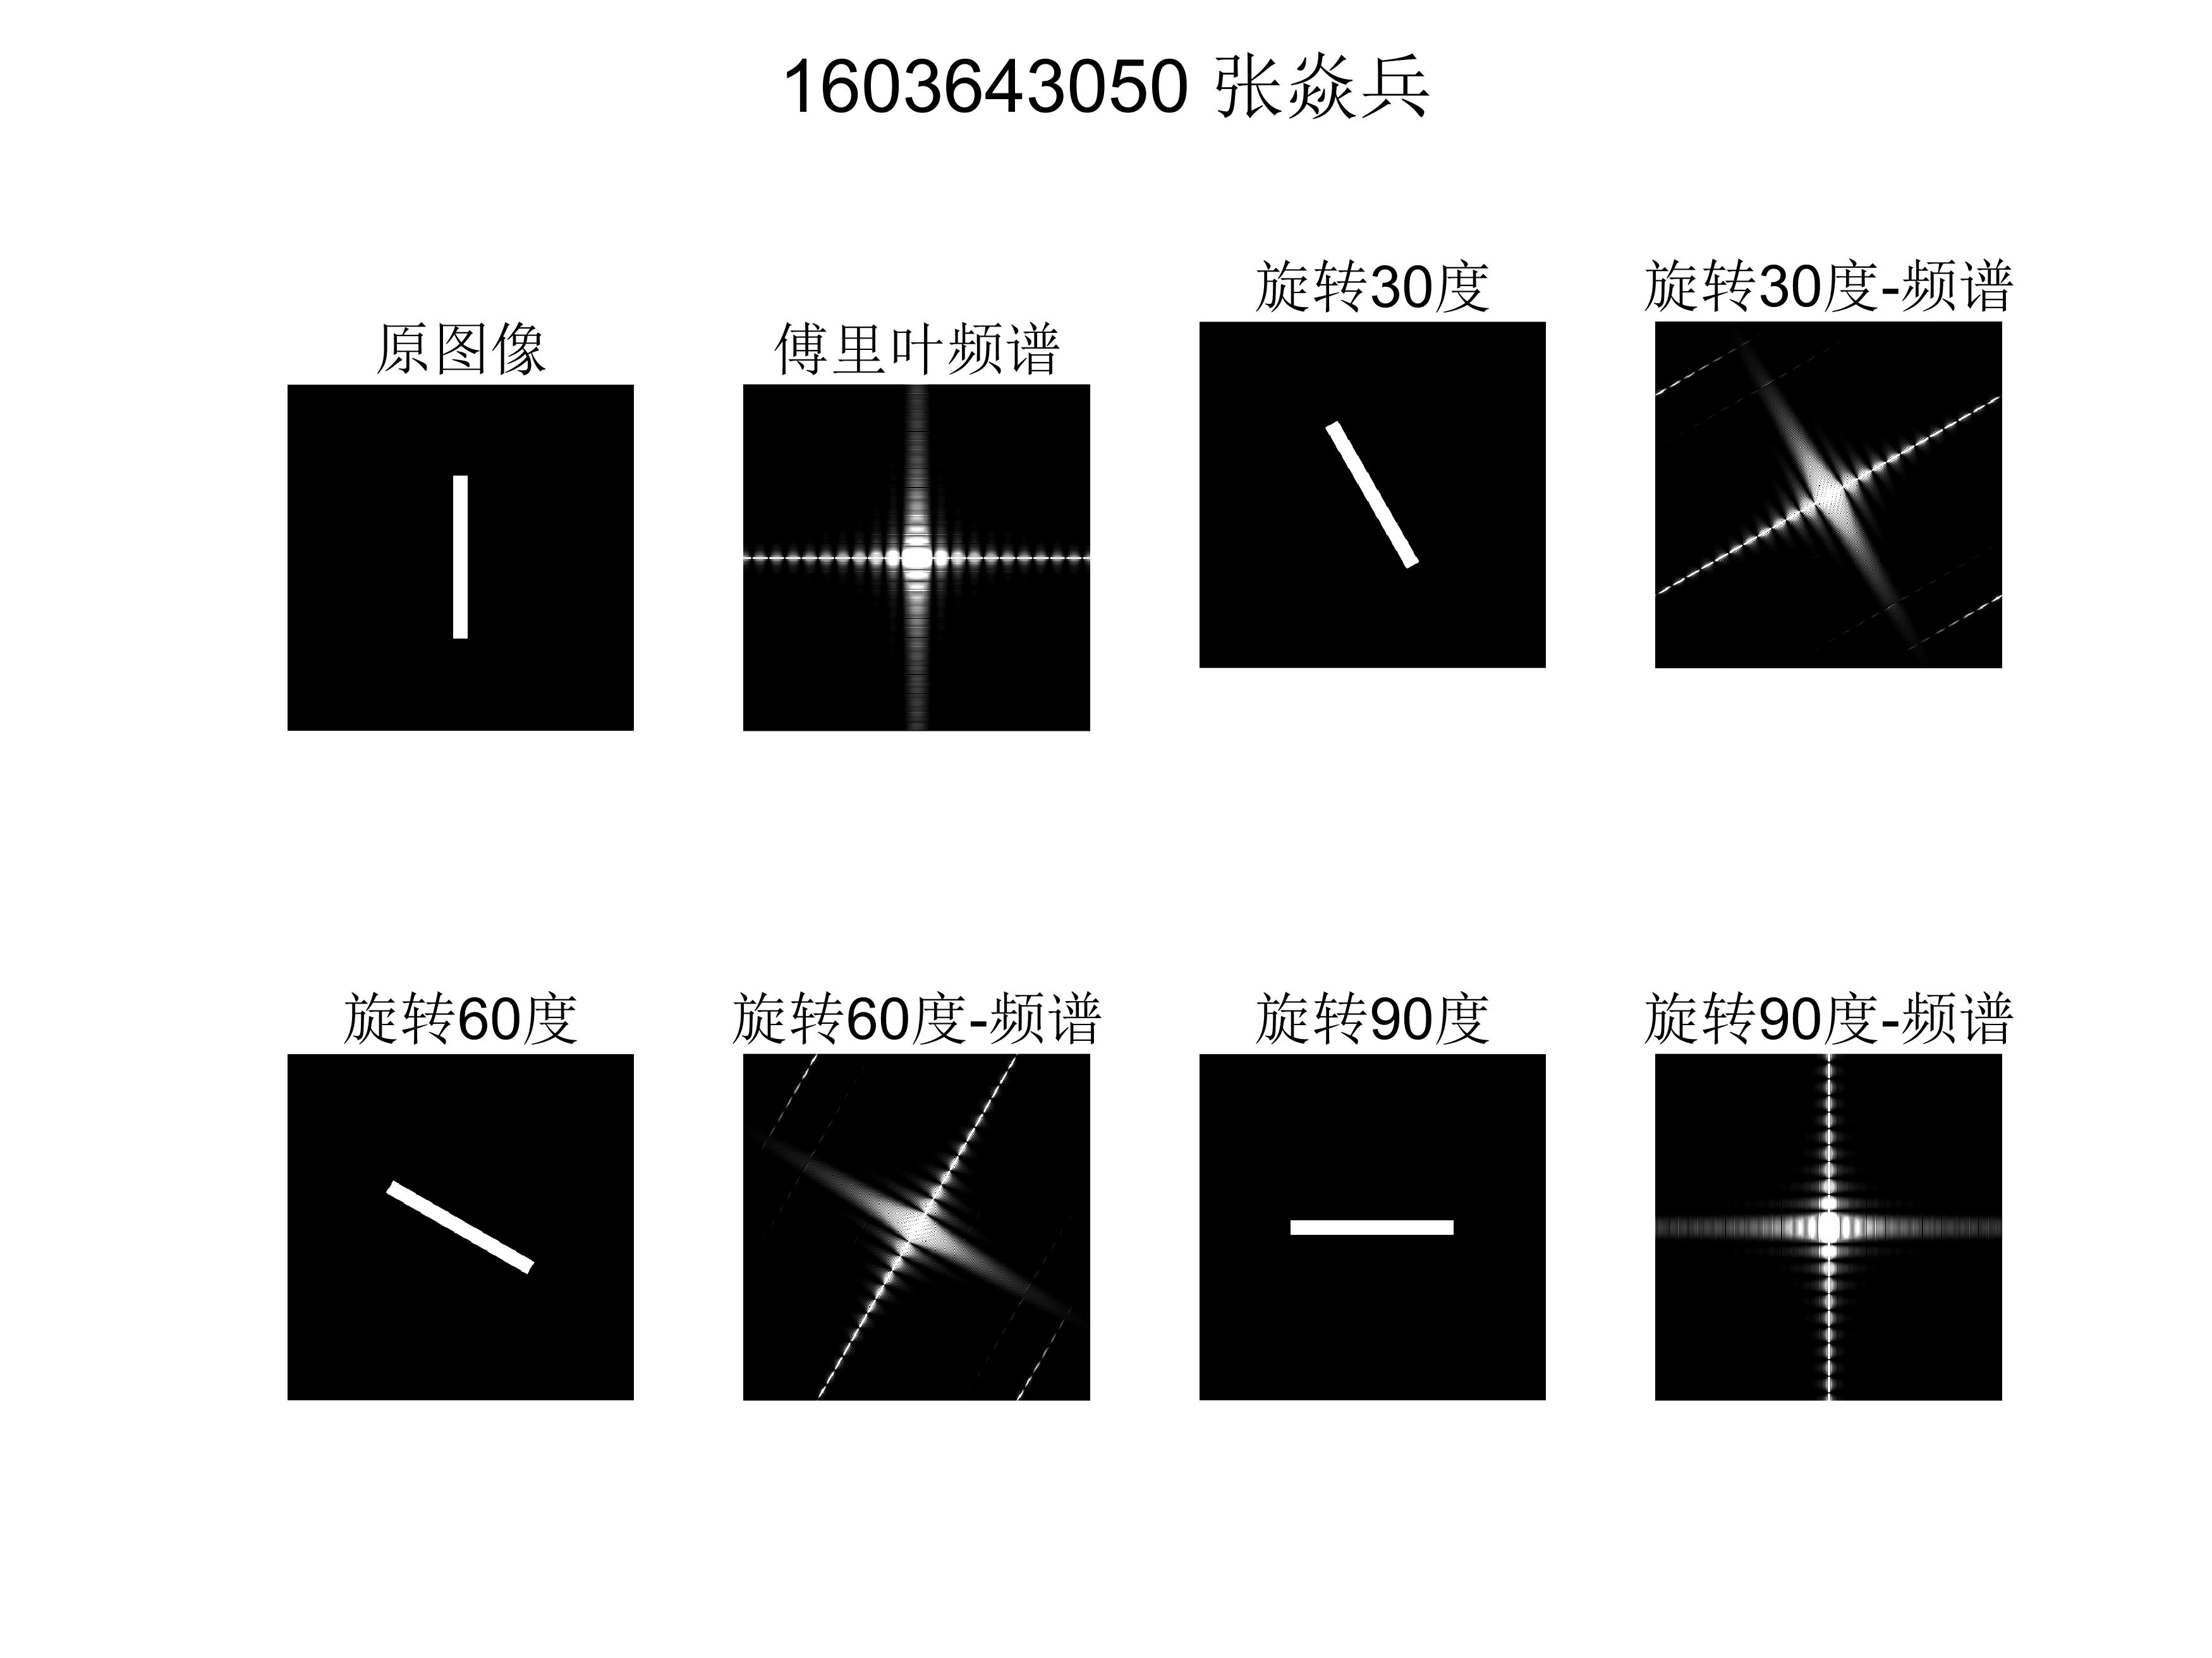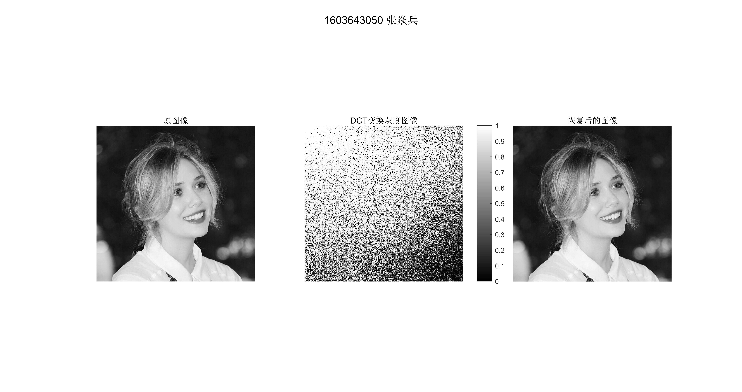

1. 实验结果与分析：

从二维傅里叶变换程序运行过程与结果来看，对于二维图像，左上角处为二维图像的零频率点，该点得值对应图像的平均灰度值，图中四个角对应低频成分，中间区域为高频成份，低频区域的幅度值大于高频区域的幅度值，也同样表示该信号的主要能量集中在低频区域。根据平移性质，为了更清楚查看二维图像的频谱，使直流成分出项在图像中央，在把画面分成四分的基础上，进行换位(移位)也是可以的，这样，频域原点就回平移到中心。

从余弦变换结果图中可以明显的发现如下规律：一个图像的DCT低频系数分布在DCT系数矩阵的左上角，高频系数分布在右下角，低频系数的绝对值大与高频系数的绝对值。对DCT变换来说，图像的主要能量是集中在其DCT系数的一小部分。这所谓的“一小部分”就是指的低频部分。

二、问题讨论：

从傅里叶变换结果中可以了解到图像变换的作用，傅里叶变换是得到信号在频域的分布，数字图像也是一种信号，对它进行傅里叶变换得到的也是它的频谱数据。对于数字图像这种离散的信号，频率大小表示信号变化的剧烈程度或者说是信号变化的快慢。频率越大，变化越剧烈，频率越小，信号越平缓，对应到图像中，高频信号往往是图像中的边缘信号和噪声信号，而低频信号包含图像变化频繁的图像轮廓及背景等信号。

一张彩色相片的数据量可达10MB，这对计算机的存储以及网络传输都造成了极大的负担。解决办法之一就是进行数据压缩，压缩后再进行存储和传输，到需要时再解压、还原，余弦变换就是在起这个作用。